- 台北 / 麗江
麗江 | 今日集合於桃園國際機場，搭乘豪華客機飛往麗江。麗江市：  是中國雲南省西北部的一座地級市，2002年全市總人口111萬人，其中的麗江古城區是中國罕見的保存相當完好的少數民族  古城，因為集中了納西文化的精華，並完整地保留了宋、元以來  形成的歷史風貌，1997年12月4日被聯合國教科文組織列為  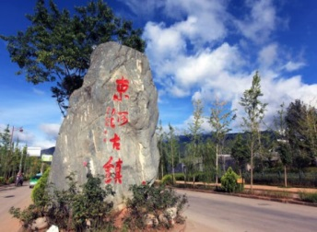  世界文化遺產，也被國務院列為國家歷史文化名城。
早餐：X |  | 午餐：X | 晚餐：米思香納西風味
住宿：準5星開元曼居酒店 或 準5星麗江國際酒店 或 5星大港旺寶國際飯店 或同級旅館
- 麗江 玉龍雪山風景區、雲杉坪(纜車上下)、印象麗江秀、玉水寨、玉峰寺、
藍月谷(含電瓶車)
玉龍雪山 | 是北半球最近赤道的山脈，它處於青藏高原東南邊緣，橫斷山脈  分佈地帶，在大地構造上屬橫斷山脈皺褶帶。位於麗江縣城北面約15公里處。山勢由北向南走向，南北長35公里，東西寬25公里，雪山面積960平方公里，高山雪域風景位於海拔4000米以上。  終年積雪，雪山山體高聳，橫亙排列的十三座山峰(卜松毛卦峰)  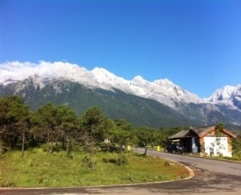  海拔5596米，為諸峰之最。
雲杉坪  (纜車上下) | 於纜車站乘坐索道吊車，登上海拔3,380公尺的近看青翠綠樹，遠眺長年積雪的玉龍雪山，仿如置身世外桃源，實是令人陶醉不已。  註：若遇不可抗力之因素，導致雲衫坪纜車停運，將改以《牦牛坪纜車上》下替代，敬請見諒。
印象麗江秀 | 它是繼桂林「印象劉三姐」之後再次推出的大型實景歌舞表演，耗資達2.5億人民幣，上篇為「雪山印象」，下篇為「古城印象」，創作人員為印象劉三姐原班人馬所組成。整部作品以雪山為背景，在海拔3100米的世界最高演出場地，由來自10個少數民族的鏗鏘漢子，與來自16個鄉下村莊的普通農民，共500多位有著黝黑皮膚的非專業演員，用他們原生的動作與質樸的歌聲，帶給您心靈的絕對震撼。  註：若因天候因素或政策性因素等不可抗力之因素導致《印象麗江秀》停演；因此秀包含於景區套票內無法退費敬請見諒。
玉水寨 | 這裏是納西族的文化發源地，是納西族人祭神的聖地及東巴文化活動的重要場所，可深入認識東巴傳人傳統的生活和學習方式。
玉峰寺 | 位於麗江以北的白沙鄉境內，是麗江五大紅教喇嘛寺之一，距離縣城13公里。始建於清代，建築風格既有漢族、白族建築的特點，又吸收了藏族建築的特點。
藍月谷  (含電瓶車) | 位於玉龍雪山腳下，其前身是早為人們所熟知的“白水河”，因在晴天時，水的顏色呈藍色，而且山谷呈月牙形，因此得名。藍月谷中的水源自玉龍雪山的冰雪融水，流淌聚集在谷中形成河流，因為河床由白色石灰岩構成，使整條河流呈現白色，這即是白水河的來源。穀中的河水在流淌中受山體阻擋，形成了“玉液”湖、“鏡潭”湖、“藍月”湖和“聽濤”湖，湖間由小瀑布分開，走進藍月谷，令你如置身幻境之中。
早餐：酒店內 |  | 午餐：雪廚自助餐 | 晚餐：王府家宴
住宿：5星麗江金茂君悅酒店 或同級旅館
- 麗江 (車程約1H)三股水觀景台(遠眺金沙江) - (車程約3H)中甸 松贊林寺(含電瓶車)、
獨克宗古城
三股水觀景台(遠眺金沙江) | 感受中國第一大河長江上游景色波瀾壯闊。
香格里拉 | 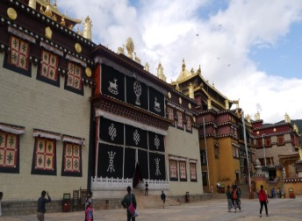  為迪慶藏族自治州首府，此地原名中甸，2002年正式改名，是  《失落的地平線》一書中，被描述為人間最後一塊淨土的地方。  『太陽最早照耀的地方，是東方的建塘；人間最殊勝的地方，  是奶子河畔的香格里拉』；『香格里拉』是迪慶藏語，意思為  「心中的日月」，這個美麗動聽而又遙遠陌生的名字，這個  「世外桃源」與「伊甸園」的同義詞，如同一個巨大的懸念，  足足跟隨了人類半個世紀。
松贊林寺  (含電瓶車) | 是雲南省規模最大的藏傳佛教寺院，也是康區有名的大寺院之一又稱歸化寺。有著舉足輕重的地位，被譽為“小布達拉宮”。該寺依山而建，外形猶如一座古堡，集藏族造型藝術之大成，又有“藏族藝術博物館”之稱。  註：若遇不可抗力之因素，導致景點關閉，則此景點費用現場退費，敬請見諒。
獨克宗古城 | 中國保存得最好、最大的藏民居群，而且是茶馬古道的樞紐。位於雲南省迪慶州香格里拉縣，是一座具有1300多年歷史的古城，曾是雪域藏鄉和滇域民族文化交流的視窗，川藏滇地區經濟貿易的紐帶。近年來，隨著當地旅遊事業的發展，香格里拉縣加強對獨克宗古城的保護和修繕工作，重現古城的歷史風采。2001年，獨克宗古城被批准為雲南省歷史文化名城。
早餐：酒店內 |  | 午餐：中式合菜 | 晚餐：中式合菜
住宿：準5星天瑞陽光酒店 或 準5星龍鳳祥雅閣酒店 或 準5星月光國際酒店 或同級旅館
- 中甸 (車程約30MIN)石卡雪山風景區(含大索道纜車上下)、
(車程約3H)金沙江大拐彎(觀景台上俯瞰) - (車程約1H)德欽
石卡雪山風景區  (含大索道纜車上下) | 又稱藍月山谷景區，位於香格里拉縣城西南部，距香格里拉縣  城7公里。在山頂可以同時看見梅裡雪山、玉龍雪山，甚至  四川稻城的三大雪山等幾乎所有的雪山景色。景區彙集了雪山、峽谷、森林、湖泊、花海、草甸等香格里拉特色的自然景觀和  生物及民俗宗教文化，綜合體現了雪域高原特有的自然美景和  民族風情。很多美妙的民間傳說和動人故事，讓景區頗具  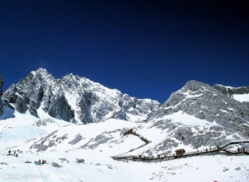  《消失的地平線》一書中所描述的香格里拉神韻。
金沙江大拐彎(觀景台上俯瞰) | 穿山越谷而來的金沙江，在即將沖出這川滇要塞之時，似乎想先舒緩一下長途奔波的疲勞，於是放慢腳步，圍繞著金字塔般的日錐鳳瀟灑地畫上了一個“Ω”字形的大拐彎。孰料這不經意的即興之作，竟成就了一處天下奇觀，這就是金沙江第一灣。從山頂俯瞰全景，使人在心曠神怡，盪氣迴腸之際，不能不驚歎自然造化的神奇！
德欽縣 | 雲南省迪慶藏族自治州下屬的一個縣，位於維西縣西北境，舊屬維西縣，面積7596平方公里，2003年人口6萬人。  註1：中甸、德欽地區飲食條件有限，較不如大城市，敬請見諒。
早餐：酒店內 |  | 午餐：奔子欄合菜 | 晚餐：中式合菜
住宿：準5星高山別莊德欽精品酒店High Mountain Resort Deqin(當地最好) 或同級旅館
- 德欽 (車程30min)飛來寺 觀日出日照金山、遠眺梅里雪山太子十三峰 -
(車程約4.5H)中甸 巴拉格宗 贈送:藏式歌舞表演
飛來寺  觀日出日照  金山 | 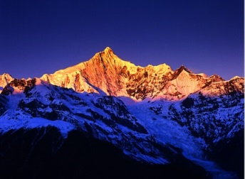  位於滇藏公路沿線，距德飲縣城10公里的飛來寺村。它最初建  於明萬曆四十二年(西元1614年)，距今已近385年的歷史，  1987年損毀修建。為梅裡朝聖觀景的最佳位置。
遠眺梅里雪山太子十三峰 | 在藏區稱“卡瓦格博雪山”，當地的藏族人民為它命名，賦予它神性，又與它世世代代保持著血肉聯繫。位於雲南迪慶藏族自治州德欽縣和西藏的察隅縣交界處，距離昆明849公里。梅裡雪山屬於怒山山脈中段，處於世界聞名的金沙江、瀾滄江、怒江「三江併流」地區。梅裡雪山北與西藏阿冬格尼山，南與碧羅雪山相連接，相傳共有山峰有13座，稱為太子十三峰。梅裡雪山主峰卡瓦格博，海拔6740米，是雲南海拔最高的山峰。  梅里雪山是雍仲本教聖地，雍仲本教有四大神山之說，主要有阿裡的崗底斯山、林芝的本日神山，昌都的孜珠山、德欽的梅裡雪山。梅裡雪山是一座神山，和西藏的岡仁波齊、青海的阿尼瑪卿山、青海的尕朵覺沃並稱為藏傳佛教四大神山。在藏文經卷中，梅裡雪山的13座高峰，均被奉為「修行於太子宮殿的神仙」，特別是主峰卡瓦格博，被一些人尊奉為「藏地八大神山之首」。  位於雲南省迪慶藏族自治州德欽縣西邊約20千米的橫斷山脈中段怒江與瀾滄江之間，平均海拔在6000米以上，主峰海拔高達6740米，是雲南的第一高峰。海拔6740米的主峰至今仍是人類未能征服的“處女峰”，也是唯一一座因文化保護而禁止攀登的高峰。
巴拉格宗贈送:藏式歌舞表演 | 晚餐後欣賞藏式歌舞表演欣賞。
早餐：酒店內 |  | 午餐：中式合菜 | 晚餐：中式合菜
住宿：準5星巴拉格宗藏式生態大酒店 或同級旅館
- 中甸 巴拉格宗風景區(含環保車) 、千年菩提樹、巴拉村、香巴拉佛塔(天然佛塔)、
香格里拉大峽谷、通天峽
巴拉格宗風景區(含環保車) | 位于香格里拉縣西北部，是“三江並流”世界自然遺產紅山片區  的核心景區之一，距縣城50公里，距香格里拉機場55公里，  距省會昆明704公里。地處滇川藏交界處，總面積為176平方  公里。景區最高點巴拉格宗雪山是香格里拉縣的最高峰，海拔  5545米；最低點在南部水莊，海拔2200米，相對高差3345米。地形及氣候的垂直立體性十分突出，幾乎包容了滇西北  “三江並流”世界自然遺產地幹熱河谷到現代冰川帶所有自然  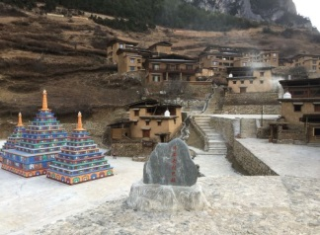  垂直帶立體生態類型及景觀資源。  巴拉格宗景區以峽谷景觀為主體，處於青藏高原高寒植被區和高山峽谷區，自然生態旅遊資源擁有更高品味、更強的綜合性和神秘性、以及更為豐富的地貌植被。巴拉格宗景區，景點甚多，分為自然生態景觀旅遊資源和人文旅遊資源。自然生態景觀資源級別高，分佈較集中，組合有序，重點突出，而且立體組合特徵明顯，以高、深、險驚人，以奇、雄、特聞名，以神、妙、秀催人嚮往。  註:巴拉格宗景區為套票，若臨時遇套票中景點因不可抗力因素無法遊覽時，將無法退費，敬請見諒。
千年菩提樹 | “身是菩提樹，心如明鏡台。時時勤拂拭，莫使惹塵埃”，在藏民的信仰裡，菩提自由守護神，凝聚著各種美德與奇緣。藏民相信，菩提樹神能洗涮一切罪孽與磨難，護眾生光照千古。巴拉格宗是佛教聖地，是神聖領地，在這裡磕長頭朝拜，是靈魂的淨化與回歸。
巴拉村 | 群山環抱的巴拉村，在高原山巔中熠熠閃光，散放著藏族民居濃郁的原鄉氣息。“巴拉”藏語意指：從巴塘遷徙而來的藏族村。這裡是神仙居住的地方，真正的香巴拉。千百年來，勤勞質樸的巴拉村人，從遙遠的戰亂逃離，一心追尋和平與寧靜，最終在這片神域淨土定居，繁衍成族。  巴拉格宗是世代藏民心中的天堂，永恆的傳承。藏式的木樓依山傍水層疊而起，村頭的五彩經幡隨風在雪域飄搖。農田與草地交替著四季更迭的色彩，春意盎然，夏季繁盛，秋天豐美，冬日絕塵，一切都是自然的生機。1300多年來，巴拉村人過著男耕女織的生活，日出而作、日落而息、自給自足。巴拉村人備受神山的庇佑，也對神山無限虔誠。
香巴拉佛塔  (天然佛塔) | “香巴拉佛塔”屹立于巴拉格宗神山東北方，是巴拉格宗秘境主要景觀之一。天然而成的金字塔形，形似藏教裡裝載舍利和經卷的佛塔，被譽為“上天賜予天然而成的佛塔”。因而，人們又稱這座自然形成之塔為“天然佛塔”。  在佛塔的前方，兩座大山形似端坐誦經的喇嘛和展開的經書，三座高山遙相呼應，譽為“佛、法、僧”三寶。在寒風中屹立千年，守著風霜雨雪和歲月寧靜。傳說中，帶領仁稱拉姆去尋找天堂的喇嘛最後在此修煉成仙，化為佛塔成山，終與天堂咫尺相隔，繼續守護著通往天堂的淨土和在此居住的香巴拉人。這裡也是藏民心中最遙遠的夢想和神跡，即使歲月變遷也從未改變。
香格里拉大峽谷 | 由尼西巴拉格宗峽谷與格咱碧融峽谷兩段景區構成。過去，遊人們到此便要止步，因為江兩岸是懸崖絕壁，再無順河進入大峽谷之路，連巴拉村民也難以到達的谷中，望塵莫及的人們只能遐思冥想。在這“上，沒天無路，入地無門”的兩千多米長的峽谷絕壁上，蜿蜒穿行在香格里拉大峽谷中的懸崖棧道似一條飛騰在江面上的巨龍，朝著東面格咱碧融峽谷方向延伸。這裡，千百年來無人涉足，它的一草一木、山石水土都是大自然原汁原味的傑作，走在水準的棧道上，仿佛進入龍宮神界，又仿佛進入夢幻世界。
通天峽 | 因峽谷裡長有許多棕櫚樹，高的可達十米左右，有的形如一盞路燈，孤丁而立；有的貼壁而生，形如父子；有的相依相偎，如同情侶。在懸崖峭壁上還可看到一片面積5畝左右的山棕櫚林，直立挺拔，扇葉翠綠，青藤纏繞，感覺就像進入熱帶雨林。許多生物學專家認為，雲南的棕櫚多為人工栽培，野生的山棕櫚只有在雲南氣候炎熱的德宏州和貢山海拔1990米以下地帶才有分佈，然而巴拉格宗景區分佈的大面積野生山棕櫚林，就打破了這種格局。
早餐：酒店內 |  | 午餐：中式合菜 | 晚餐：酒店內合菜
住宿：準5星天瑞陽光酒店 或 準5星龍鳳祥雅閣酒店 或 準5星月光國際酒店 或同級旅館
- 中甸 (車程約2H)虎跳峽 - (車程約2H)麗江 麗江古城、四方街
虎跳峽 | 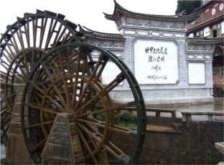  享有「東方瑞士」美稱的麗江，途中參觀以奇險雄壯著稱於世的  虎跳峽，共十八處險灘，江面最窄處僅30餘米，江水被玉龍、  哈巴兩大雪山所挾峙，海拔高差3900多米，峽穀之深，位居世界  前列；相傳猛虎曾憑江中巨石騰空越過江面，因而得名。
麗江古城 | 又名大研鎮，它位於麗江壩中部，北依象山、金虹山、西枕獅子山，東南面臨數十裡的良田闊野。麗江是第二批被批准的中國歷史文化名城之一，也是世界文化遺產的古城之一。
四方街 | 是整座古城的中心，由此延伸出的道路鋪滿青石，藉由匠心獨具的水利系統，大研鎮古城可以隨時引水清洗所有街道，因此歷經數百年依舊一塵不染。
早餐：酒店內 |  | 午餐：中式合菜 | 晚餐：小南國
住宿：準5星開元曼居酒店 或 準5星麗江國際酒店 或 5星大港旺寶國際飯店 或同級旅館
- 麗江 / 台北
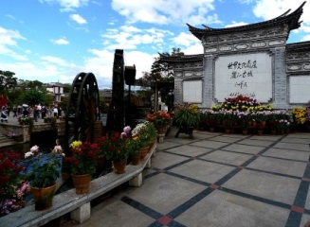
前往機場搭機返回桃園國際機場，為此次美麗之旅劃下句點。
早餐：酒店內 | 午餐：機上 | 晚餐：
宿：溫暖的家
※如因航空公司航班調度，導致起飛或降落時間變動，則本公司保留更餐食之權利，敬請旅客見諒。
※如貴賓為單1人報名時，若經旅行社協助配對卻無法覓得合住的同性旅客時，則需另補單人房差額，
差額視住宿飯店之不同由旅行社另行報價，敬請了解並見諒，謝謝!
備註：行程安排以當地旅行社為主；偶爾有前後順序對調；保證景點不會縮減；敬請放心！！
一定要全程參加。若脫隊無法享有優惠專案，所以必需要補價差，敬請見諒！
車購：大棗、花生等土產。 註：自由選購，絕不強迫購買。

